Сценарий исторического праздника: «Путешествие по Древнему Риму»
Цель: закрепить знания учащихся по Древнему Риму; пробудить интерес к изучению истории; побудить учащихся к изучению материала, выходящего за рамки школьного учебника.

Подготовка: выбираются три ведущих, которые наиболее хорошо подготовлены. Им предлагается составить (предложить) конкурсы, которые потом совместно обсуждаются с учителем, корректируются. Остальной класс делится на две команды, которым дается задание: выбрать капитана, приготовить герб и девиз своей команды, приготовить сценку по истории Рима.
Оборудование: изображение Колизея на доске. Все учащиеся готовят костюмы.
Ведущие: ученицы 5 «А» класса МОУ «Лицей» г. Протвино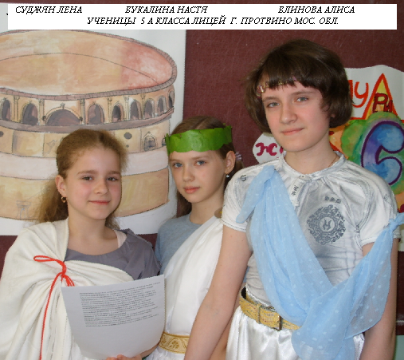Мос.обл.
(слева - направо:Суджян Лена, Букалина Настя, Блинова Алиса)

Вступление: Судьба распорядилась так, что небольшой город, расположенный между Аппенинскими горами и берегом Средиземного моря, стал столицей Великой империи, колыбелью западной цивилизации, центром христианства.
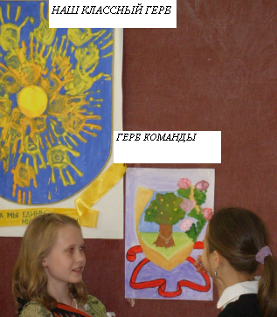«Все дороги ведут в Рим» - так говорят о городе, который всегда отличался любовью к роскоши и коммерции. «Если этого нет в Риме – этого нет нигде», - говорил римский оратор ЭрийАристид.

1 конкурс. Представление команд.Название команды. Девиз. Защита герба.
2 конкурс. VERIIMPORTANTPERSON./Очень важные персоны/
Римская культура подарила нынешнему человечеству не только памятники архитектуры и научные доклады. Римская цивилизация подарила нам множество знаменитых людей, которыми и сейчас восторгается мир. Мы предлагаем вам проверить знания в следующем конкурсе «Личности»(члены команд по очереди вытаскивают высказывания из сундучка и отвечают, о ком идет речь):
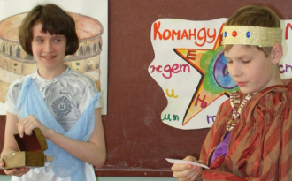- Этот человек взял в плен нумидийского царя Югурту и установил диктатуру в Риме.
(Луций Корнелий Сципион) 2 б.;
- Вождь галлов, осаждавший город Клузий и сказавший знаменитую крылатую фразу «Горе побежденным» (Бренн) 2 б.
- Диктатор получивший за свою военную стратегию прозвище «Медлитель» (Квинт Фабий Максим) 2 б.
- Талантливый римский полководец, одержавший победу над Ганнибаллом при Заме. (Публий Корнелий Сципион) 2 б.
- Римский аристократ, ставший народным трибуном и учредивший земельный закон. (Тиберий Гракх) 2б.
- Пожизненный диктатор, завоевавший Галлию. ( Гай Юлий Цезарь) 2б.
- Выдающийся поэт, времен Октавиана, написавший «Энеиду» (Вергилий) 4 б.
- Историк, писавший свои труды во время правления Траяна Корнелий Тацит 4 б.
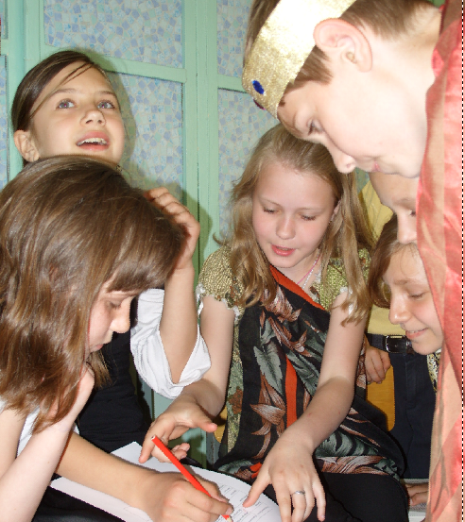3 конкурс: Боги пантеона.

Многие живописные и скульптурные творения создаются на религиозных образах. Божественный мир римлян был весьма разнообразен, но был перенят у греков. Все же, римский пантеон стал очень известным, благодаря небесным светилам. Возможно, эта информация поможет вам в решении следующей задачи.
Соотнесите имена римских богов и богинь с греческими (В колонках размещены имены римских и греческих богов, не совпадающие друг с другом.Командам предлагается провести соответствия).
Правильный ответ:
Римские боги | Греческие боги и их способности
Юнона | Афродита-богиня любви и красоты.
Венера | Деметра-богиня растительного мира.
Виктория | Гера-верховная богиня, покровительница замужних женщин.
Церера | Ника-богиня победы.
Нептун | Гефест-бог огня.
Марс | Посейдон-бог морей.
Вулкан | Аполлон-покровитель искусства.
Феб | Арес-бог войны.

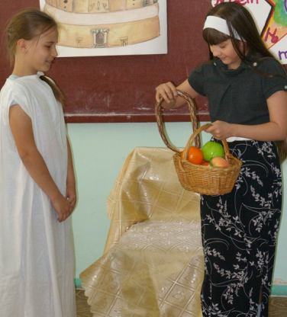4 конкурс: «Домашнее задание». Поставить сценку из истории Рима.

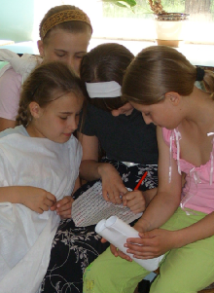(Сценка :«Гибель Клеопатры»).

5 конкурс: «РИМВОРД».
Многие любят решать кроссворды,
а особенно чайнворды (облегченную
версию). Так как эта игра по Риму, мы
представляем вам… «Римворд».
( Образец прилагается). Вам нужно найти по горизонтали и
вертикали спрятанные слова, относящиеся к истории Рима.

6 конкурс: «Латынь из моды вышла ныне», -
Писали классики пера,
Но столько спрятано в латыни,
Что вспомнить про нее пора.
Кто хочет следовать за веком,
Иди за мною – «вадмецум».
Конкурс - «латинские выражения».
Вам нужно найти латинские выражения и узнать, что они означают.( Плакаты с латинскими выражениями развешиваются на стене в коридоре школы; для разных команд – в разных крылах.У команд на листочках перевод фраз, нужно к ним подобрать номер латинского выражения).
FINIS CORONAT OPUS. (КОНЕЦ – ДЕЛУВЕНЕЦ)
DE GUSTIBUS NON DISPUTANDUM. (ОВКУСАХНЕСПОРЯТ)
DURA LEX, SED LEX. (ЗАКОН СУРОВ, НО ЭТО ЗАКОН)
HOMO SUM, HUMANI NIHIL A ME ALENUM PUTO. (Я ЧЕЛОВЕК, НИЧТО ЧЕЛОВЕЧЕСКОЕ МНЕ НЕЧУЖДО).
MENSSANAINCORPORESANO.(В ЗДОРОВОМ ТЕЛЕ ЗДОРОВЫЙ ДУХ)
REPETITIO EST MATER STUDIORUM (ПОВТОРЕНИЕ – МАТЬУЧЕНИЯ)
UTILEDULCIMISCERE (СОЕДИНЯЙ ПРИЯТНОЕ С ПОЛЕЗНЫМ)
TERRAINKOGNITA( НЕИЗВЕСТНАЯ ЗЕМЛЯ)
VENI, VIDI, VICI. ( ПРИШЕЛ, УВИДЕЛ, ПОБЕДИЛ)
CASARADRUBIKONEM.( ЦЕЗАРЬ ПЕРЕД РУБИКОНОМ)

7 конкурс: «Наследие римской цивилизации»

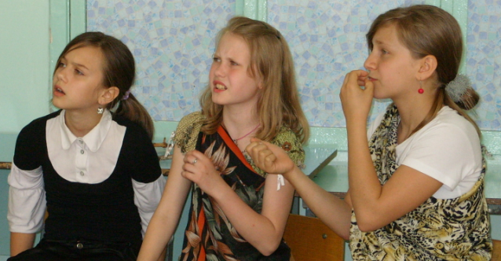Древний мир дал человечеству культурную среду: прекрасно распланированные города, имеющие мощеные дороги; здания архивов, библиотек, нимфеев и просто хороших домов – все, что необходимо для цивилизованного общества.

Задание:на карточках написаны различные области, которыми Рим «поделился» с Европой: «искусство», «наука»,
« строительство», «армия», «инженерия».
Ваша задача – вытянуть карточку и перечислить, что нового привнесли римляне в ту или иную область.

Чаепитие. Подведение итогов. Награждение победителей.

Надеемся, что наши конкурсы вам понравились. До новых встреч!

